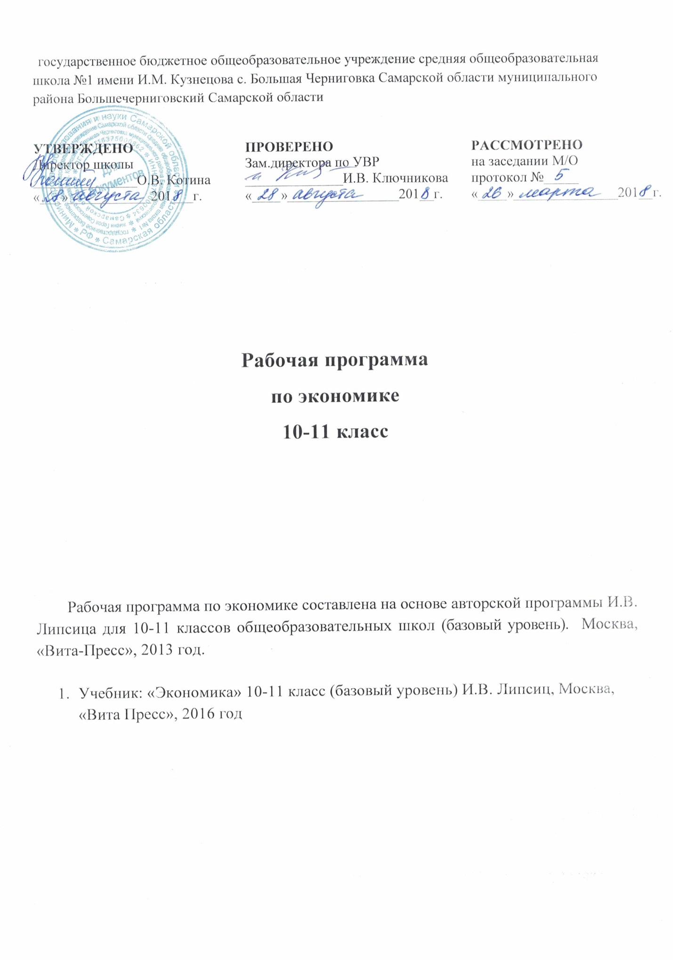
Пояснительная записка

Рабочая программа по экономике составлена на основе авторской программы по экономике И.В. Липсиц (базовый уровень), Москва, «Вита-Пресс», 2013 год. Программа предназначена для учащихся старшей школы, изучающих курс в 10-11 классах из расчёта 1час в неделю в 10 и 11 классах, по учебнику И. В. Липсиц «Экономика» 10-11 класс. Москва, «Вита-Пресс». 2016 год.
Цель предмета – сформировать целостную социально-экономическую картину мира у учащихся 10-11 классов. Изучение экономики в старшей школе направлено на развитие экономического мышления, выработку умений находить и критически осмысливать экономическую информацию, а также анализировать, систематизировать полученные знания, применять полученные знания и умения для решения типичных задач в области экономических отношений.
Задачи курса экономика на этапе среднего (полного) общего образования:
- решение познавательных и практических задач, отражающих типичные экономические ситуации;
- применение полученных знаний для определения экономически рационального поведения и порядка действий в конкретных ситуациях;
- поиск нужной информации из источников, созданных в различных знаковых системах (текст, таблица, график, диаграмма, аудиовизуальный ряд и др.). Отделение основной информации от второстепенной, критическое оценивание достоверности полученной информации,
- самостоятельное создание алгоритмов познавательной деятельности для решения задач творческого и поискового характера;
- участие в проектной деятельности, владение приемами исследовательской деятельности,
- использование мультимедийных ресурсов и компьютерных технологий для обработки, передачи, систематизации информации, создания баз данных, презентации результатов познавательной и практической деятельности.
Общая характеристика учебного предмета
Предмет «Экономика» является одним из базовых предметов образовательной области. Программа ориентирована на изучение российскими школьниками базовых экономических понятий, формирование у школьников общих, и в то же время, достаточно цельных представлений о процессах, связанных с экономикой, бизнесом и предпринимательской деятельностью.
Основные содержательные линии курса:
- основные концепции экономики;
- микроэкономика;
- макроэкономика и международная экономика;
- прикладная экономика (предпринимательство, менеджмент, маркетинг).
Все означенные компоненты содержания взаимосвязаны, как связаны и взаимодействуют друг с другом изучаемые объекты. Помимо знаний, в содержание курса входят навыки, умения и ключевые компетентности, необходимые для будущей работы в экономической сфере.
Место учебного предмета в учебном плане
Рабочая программа по экономике 10-11 класс рассчитана на 68часов (из расчета 1 час в неделю, 34ч. в 10кл. и 34ч. в 11кл. соответственно). Рабочая программа конкретизирует содержание предметных тем образовательного стандарта, дает распределение учебных часов по разделам курса и рекомендуемую последовательность изучения тем и разделов учебного предмета с учетом меж предметных и внутри предметных связей, логики учебного процесса, возрастных особенностей учащихся. Программа содействует реализации единой концепции экономического образования.

Содержание рабочей программы по экономике (68 ч.)
10 класс
Тема 1.Главные вопросы экономики. (2 часа.)
Что такое экономика. Понятие экономика. Микро и макроэкономика, методы экономической науки. Экономические учения: физиократы, меркантилизм, классическая школа политэкономии, марксизм, кейнсианство, институционализм. Потребности. Факторы производства. Свободные и экономические блага. Производительность труда, разделение труда. Специализация. Обмен. Торговля.
Ограниченность экономических ресурсов и порождаемые ею проблемы. Потребности и ресурсы. Ограниченность как недостаточность доступных ресурсов для удовлетворения потребностей. Компромиссный выбор. Альтернативная стоимость.
Главные вопросы экономики. Виды собственности. Право собственности и его значение для экономической деятельности. Экономические институты и стимулы.
Экономические учения: физиократы, меркантилизм, классическая школа политической экономики, марксизм, кейнсианство, институционализм.
Тема 2.Типы экономических систем. (3 часа.)
Типы экономических систем. Традиционная экономическая система ее элементы.
Рыночная экономическая система. Право собственности, экономическая свобода, конкуренция. Функции рынка. Ограниченность возможностей рынка.
Командная и смешанная экономическая система. Особенности командной системы, основные признаки смешанной системы.
Тема3. Силы, которые управляют рынком. (4 часа.)
Что такое спрос. Величина спроса. Спрос. Шкала спроса, кривая спроса. Закон спроса.
Факторы, формирующие спрос. Эластичность спроса по цене. Взаимосвязанные товары услуги. Индивидуальный и рыночный спрос.
От чего зависит предложение товаров. Величина предложения. Предложение. Шкала предложения, кривая предложение. Закон предложения. Факторы, влияющие на предложение. Индивидуальное и рыночное предложение. Эластичность предложения по цене.
Как работает рынок. Формирование рыночных цен. Рыночное равновесие. Равновесная цена, равновесное количество, избыток и дефицит. Причины и следствия нарушения рыночного равновесия.
Рынок на практике, или как на практике организована торговля. Розничная и оптовая торговля, физический и нематериальный капитал, сбережения и их превращение в капитал. Финансовый рынок. Различия между собственным и заемным капиталом. Облигации. Акции.
Тема4. Мир денег (4 часа.).
Причины возникновения и формы денег. Товарные деньги, преимущества денег как средства обмена, ликвидность, эмиссия, формы денег, элементы денежных систем.
Функции денег в современной экономике. Функции денег. Бартер. Активы, ликвидность.
Факторы формирования величины денежной массы. Количественная теория денег, уравнение обмена, скорость обращения денег.
Тема 5. Банковская система (7 часов.)
Причины появления и виды банков. Банковская система. Функции банков. Виды банков. Основные виды услуг. Причины экономической рациональности деятельности банков.
Принципы кредитования. Банки и структура денежной массы. Принципы кредитования, депозиты до востребования и срочные, кредитоспособность, вексель, чек, безналичный расчет, дисконтирование.
Роль Центрального банка в регулировании кредитно-денежной системы. Функции ЦБ, задачи ЦБ. Нормы обязательных резервов, учетная ставка. Операции на открытом рынке.
Как банки создают деньги. Кредитная эмиссия, обязательные резервы, депозитный мультипликатор. Простой и сложный процент.
Причины и виды инфляции. Инфляция. Покупательная способность денег, виды инфляции. Индекс потребительских цен. Реальные и номинальные величины.
Тема 6. Человек на рынке труда (5 часов.)
Экономическая природа рынка труда. Рынок труда, его особенности, мобильность трудовых ресурсов, совершенная конкуренция на рынке труда. Факторы, определяющие спрос и предложение на рынке труда.
Спрос на рынке труда. Предельный продукт труда, закон убывающей предельной производительности переменного фактора, кривая спроса фирмы на услуги труда, отраслевой и рыночный спрос на труд.
Факторы формирования предложение на рынке труда. Альтернативная стоимость досуга, эффект замены, эффект дохода, рыночное предложение услуг труда.
Что такое заработная плата и от чего она зависит. Ставка зарплаты, виды зарплаты, дискриминация на рынке труда.
Тема7. Социальные проблемы рынка труда (3 часа.).
Профсоюзы и трудовые конфликты. Причины и виды конфликтов на рынке труда. Профсоюзы, задачи профсоюзов.
Социальные факторы формирования заработной платы. Ставка зарплаты, виды зарплаты, прожиточный минимум, потребительская корзина, трудовой контракт, коллективный договор, генеральное соглашение, трудовая пенсия
Тема 8. Экономические проблемы безработицы (4 часа.)
Причины и виды безработицы. Рабочая сила, занятость, безработица, уровень занятости, уровень безработицы. Расчет уровня безработицы. Виды безработицы и причины их возникновения, Социальные последствия безработицы.
Полная занятость и методы сокращения безработицы. Естественный уровень безработицы, государственная политика в области занятости. Мобильность рабочей силы, неполная занятость, монопсония, способы сокращения безработицы.
Итоговое повторение 2 часа.
11 класс
Тема9. Что такое фирма и как она действует на рынке (5 часов.).
Что такое фирма и как она действует на рынке. Фирма, предприниматель и предпринимательство. Организационно-правовые формы фирм Достоинства и недостатки
мелких и крупных фирм.
Экономические основы деятельности фирмы. Издержки, выручка, прибыль. Максимизация прибыли. Постоянные и переменные затраты, средние и предельные издержки. Влияние конкуренции на деятельность фирм. Типы конкурентных рынков, влияние монополизации на положение продавцов и покупателей, роль государства в ограничении монополизации рынка.
Предприниматель и условия создания успешного бизнеса. Основные источники финансирования бизнеса, бухгалтерский учет, баланс фирмы, активы и пассивы фирмы, закон убывающей эффективности, амортизация, основной капитал. Менеджмент, уровни менеджмента, маркетинг, маркетинговые исследования, понятие планирования.
Деловая среда бизнеса. Бизнес-план, цена безразличия, фьючерс.
Тема10. Как семьи получают и тратят деньги. Неравенство доходов его последствия. (5 часов.)
Доходы и расходы семей. Семейные доходы, виды факторных доходов, закон Эйнгеля, семейные расходы.
Потребности и полезность. Полезность благ. Закон убывающей предельной полезности. Потребительский выбор. Суверенитет потребителя. Роль информации в процессе потребительского выбора. Реклама. Права потребителя и их защита.
Влияние инфляции на семейную экономику. Номинальный доход, реальный доход, переменные и фиксированные доходы, номинальная и реальная ставка процента. Роль семейных сбережений для обеспечения экономического развития страны. Страхование.
Неравенство доходов и его последствия. Неравенство доходов, богатство, абсолютное равенство, кривая Лоренца, социальные трансферты. Механизм регулирования доходов в экономике смешанного типа, экономические аспекты бедности. Социальные программы как метод ее смягчения.
Тема13. Экономические задачи государства (8 часов).
Причины и формы участия государства в регулировании экономики. Экономические свободы, слабые стороны рынка, монополизация рынка, антимонопольное законодательство. Внешние эффекты, положительные и отрицательные. Общественные блага.
Макроэкономические процессы в экономике страны. ВВП, ВНП. Номинальные и реальные показатели. Измерение результатов экономической деятельности страны. Совокупный спрос и совокупное предложение, макроэкономическое равновесие. Фискальная политика Монетарная политика. Экономические циклы.
Тема14. Государственные финансы (5 часов).
Налоги как источник доходов государства. Принципы и методы налогообложения, виды налогов, кривая Лэффера.
Как формируется и расходуется государственный бюджет. Бюджет, виды доходов, виды расходов, бюджетное тождество и дефицит, профицит. Причины возникновения госдолга и способы его сокращения, госдолг.
Тема15. Экономический рост (3 часа).
Что такое экономический рост и как можно его ускорить. Экономический рост, интенсивный, экстенсивный. Механизмы экономического роста. Мультипликатор, Акселератор, норма накопления, темпы роста, устойчивое развитие.
Экономические проблемы человечества в 21 веке. Геоэкономика. Опасность «ножниц неравенства», проблема «север-юг», способы разрешения.
Тема16. Организация международной торговли (4 часа).
Международная торговля и ее влияние на экономику страны. Экспорт, импорт, принципы относительного и абсолютного преимуществ, международное разделение труда и мировой торговли, протекционизм и фритредерство, демпинг, сальдо торг. баланса. Влияние международной торговли на производственные возможности и уровни благосостояния торгующих стран.
Международная финансовая система. Валютный курс, обмен валютами, конвертируемость валют, организация денежных расчетов, виды валют и валютные системы
Тема17. Экономическое устройство России на рубеже 20-21 веков(2часа).
Современная экономика России. Особенности экономики современной России, основные проблемы. Уровень жизни в России в сравнении с другими странами.
Формирование экономики переходного типа в Российской Федерации. Либерализация экономики, структура собственности в России.
Повторение курса (2часа).

